1.

Este liniarizabila si consistent secventiala. 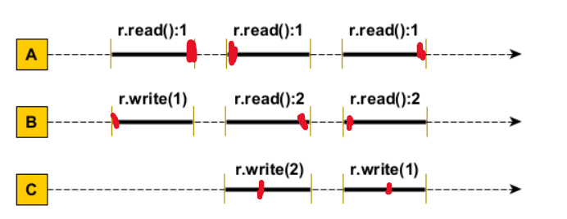

2. Cand apelul lock() este executat inainte de blocul try, unlock() se execută **numai dacă lock() a fost corect executat**.

var 2: daca apelul catre lock() da exceptie, unlock() se va executa neconditional, cauzand un imbalans